对于svn账号及权限的开通流程主要分为以下几个步骤

Svn账号管理网址：<https://191.168.0.126:4434/csvn/login/auth>

账号密码：admin/Admin2017

远程桌面连接ip：191.168.0.126

账号密码：administrator/p84ncszQ!

1. 对于需要开同svn权限的申请，分为两种情况一已经创建过svn账号无需创建新账号，二为svn新用户需要为其创建新的svn账号，账号名称和其邮箱前缀最好保持一致
2. 建立远程桌面连接将登录svn权限配服务器，根据需开通着提供给的对应的目录权限开通用户所需权限。
3. svn权限收回，首先将其进入svn账号管理界面将需回收权限的svn’账号注销（删除），其次到svn权限配置服务器根据svn账号进行搜索将所分配给的权限一一收回。
4. 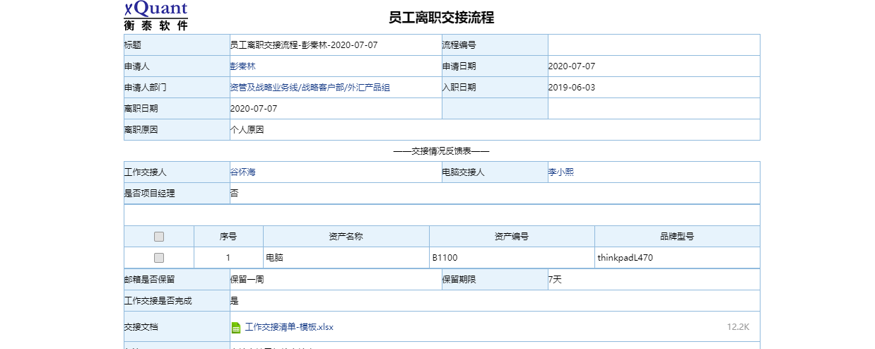

菜单管理：

1. 对于需要修改的菜单，搜先先根据所属地寻找到对用菜单所属excel表格（菜单管理主要是对excel表格进行修改）
2. 其次根据所提供的sql脚本去寻找修改菜单所需全部信息，根据对应信息修改excel表格。